# Labo 5

## Opdracht 1 – DOM Tree

### Wat zijn de siblings van het <ul> element?

H1 en p zijn siblings van het <ul> element.

### Wat zijn de ancestors van het tweede <li> element?

<ul>, <body> en <html>

### Wat zijn de descendants van het <body> element?

H1, p, ul en alle li elementen.

### Hoeveel elementen in een geldig HTML document hebben geen parent?

Twee, namelijk <head> en <body>.

### Heeft elk element één of meerdere child elementen?

Nee, namelijk p, li, en h1 hebben geen child elementen.

## Opdracht 2 – Vergelijken met Elements tab

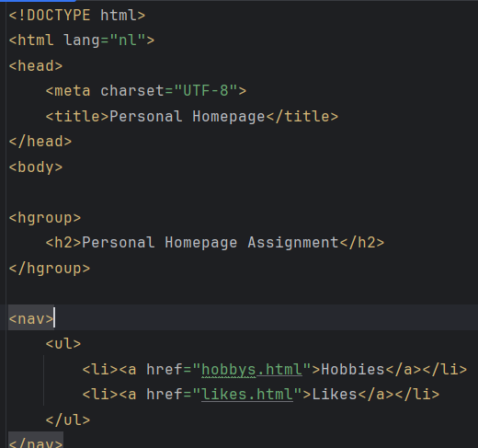

Figuur 1: Code in WebStorm

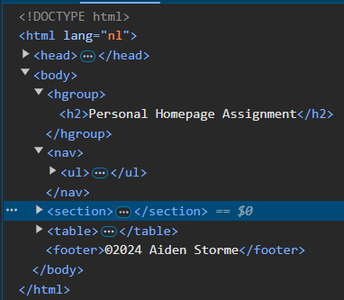

Figuur 2: Zelfde code in browser

Als je je code gaat vergelijken met WebStorm en in de browser dan valt je op dat het zowat hetzelfde is. Er zijn geen opmerkelijke verschillen.

## Opdracht 3 – Analyseren van webpagina’s

### Vives.be

#### Inline style attributen

Als je wat naar beneden scrolt heb ik een iframe element gevonden die een inline style attribuut heeft.

Figuur 3: Element inspecteren in Vives.be

Je ziet hier “style=”position: absolute; top; -5 …”, dat is een in line style attribuut.

#### <style> blokken?



Figuur 4: Element inpecteren in Vives.be [2]

Het enigste dat ik vond omtrent style blokken is dit. Ik ben niet zeker of dit komt omdat ik met opera werk. Voor de rest vond ik geen style blokken.

#### <link> verwijzingen naar aparte CSS-bestanden?

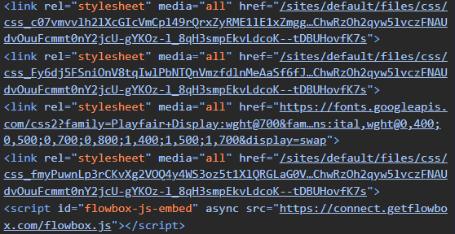

Figuur 5: Links in Vives.be

In de bovenstaande afbeelding kun je wat links zien naar verschillende stylesheets maar ook naar andere externe bestanden. Dit zijn er enkele van maar er zijn er nog zo veel meer gaande van CSS, Javascript, …

### Miras.be

#### inline style attributen?

Heb op deze site geen inline style attributen gevonden. Het enigste inline dat ik vond was <strong>.

#### <style> blokken?

Ook geen <style> blokken gevonden enige gevonden blokken waren <script> blokken.

#### <link> verwijzingen naar aparte CSS-bestanden?

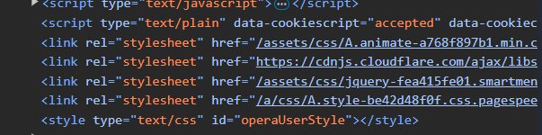

Figuur 6: Link naar stylesheet in Miras.be

Er zijn naast de css links ook heel wat andere links te vinden naar icons, javascript en dergelijke.

### Vrt.be

#### Inline style attributen?



Figuur 7: Inline style attribuut in Vrt.be

In bovenstaande afbeelding vindt je een inline style attribuut in de website Vrt.be

#### <style> blokken?

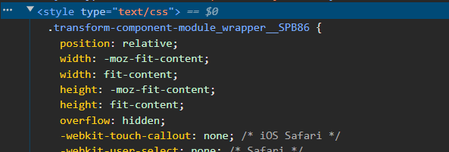

Figuur 8: Style blok in Vrt.be

Dit is een van de style blokken die ik gevonden heb in de website Vrt.be het zijn er een paar dit is er een van.

#### <link> verwijzingen naar aparte CSS-bestanden?



Figuur 9: Link naar stylesheet in Vrt.be

Hier vond ik een van de drie links naar een stylesheet die ik heb gevonden in de website Vrt.be. Deze reguleert die cookies als je kijkt naar de link veronderstel ik.

## Opdracht 7 – ex vs em

### Welke wordt groter weergegeven 2ex of 2em?

Na opzoeken heb ik gevonden dat dit 2em zou zijn. Een em is namelijk de standaard grootte van het font, meestal 16px.

Een ex is naar het schijnt de grootte van de letter x.

Al doe je twee maal de letter x of twee maal de standaard lettergrote van het font dan zal je altijd meer uitkomen met em.